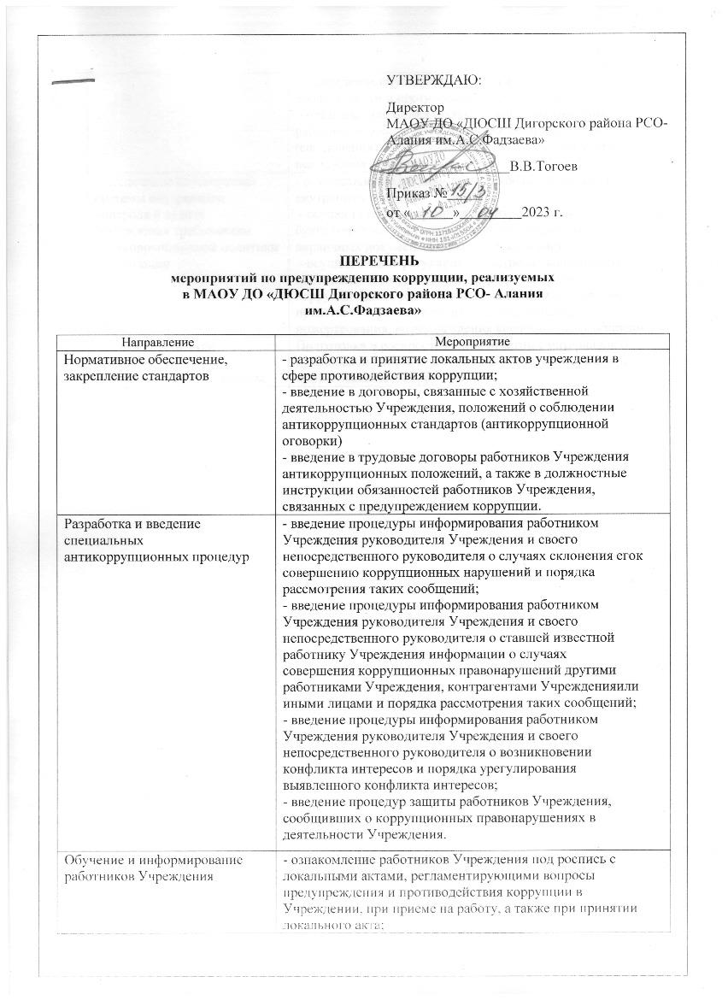

- проведение обучающих мероприятий по вопросам профилактики и противодействия коррупции;
- организация индивидуального консультирования работников Учреждения по вопросам применения (соблюдения) антикоррупционных стандартов и процедур, исполнения обязанностей.
Обеспечение соответствия системы внутреннего контроля и аудита Учреждения требованиям антикоррупционной политики организации | - осуществление регулярного контроля соблюдения внутренних процедур;  - осуществление регулярного контроля данных бухгалтерского учета, наличия и достоверности первичных документов бухгалтерского учета;  - осуществление регулярного контроля экономической обоснованности расходов в сферах с высоким коррупционным риском: обмен деловыми подарками, представительские расходы, благотворительные пожертвования, вознаграждения внешним консультантам.
Оценка результатов  проводимой антикоррупционной работы | Подготовка и распространение отчетных материалов о  проводимой работе и достигнутых результатах в сфере противодействия коррупции.

